Titolo:
Data

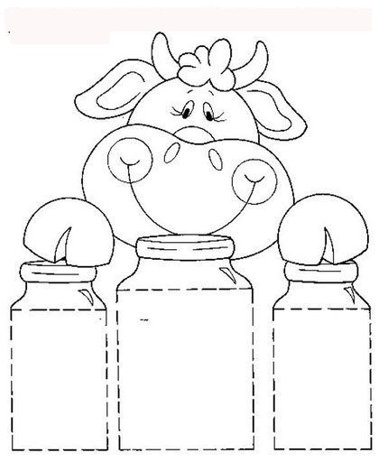

Attività:

Data
Titolo:

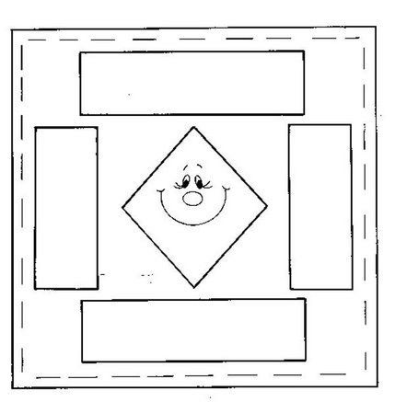

Attività:

Titolo:
Data

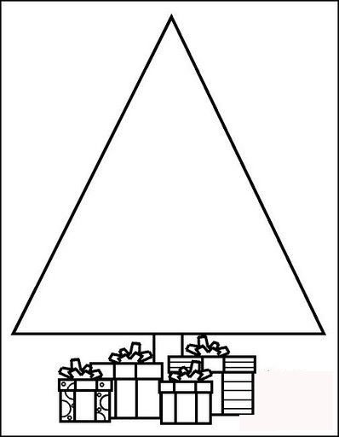

Attività:

Data
Titolo:



Attività:

Data
Titolo:

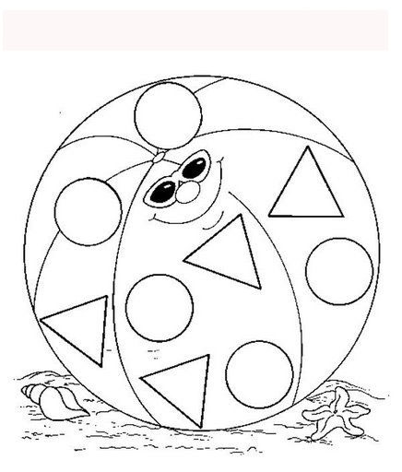

Attività:

Data
Titolo:

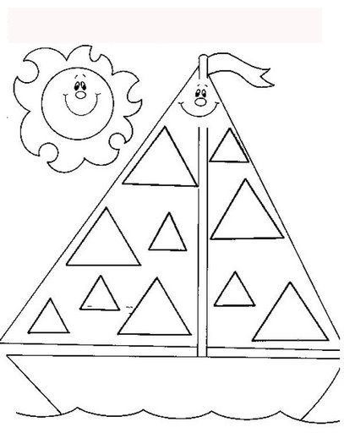

Attività:

Titolo:
Data

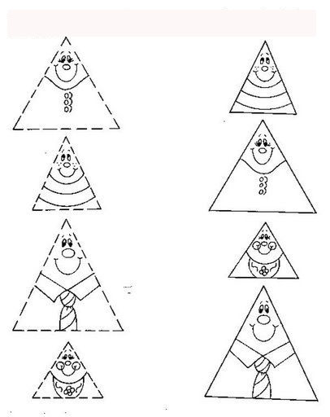

Attività:

Data
Titolo:



Attività:

Data
Titolo:

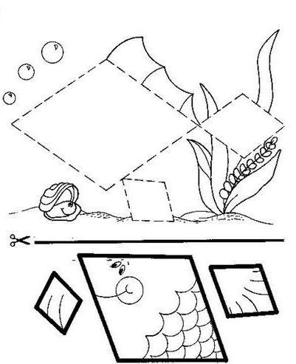
Attività:

Data
Titolo:

Attività:

